Projeto “Nós propomos! Cidadania, Sustentabilidade e Inovação na Educação Geográfica.”

Memória descritiva
Projeto - Dornelas, problemas de acessibilidade.
Grupo responsável - Alunos da escola Secundária Emídio Navarro, do 11ºD: Alexandra Matos, Inês Silva, Inês Almeida, Pedro Nunes, Sónia Reis.
Professora: Isabel Loureiro.
Problema - A povoação de Dornelas que pertence à freguesia de Santos Evos do concelho de Viseu é uma aldeia com problemas de acessibilidade em virtude da estrada de ligação a Santos Evos ter uma largura reduzida, razão que é apontada como a causa da não passagem por Dornelas de autocarros, tendo a população que se deslocar a pé, num percurso que demora em média 10 minutos a fazer. A isto a cresce, que a rede da STUV não abrange a freguesia de Santos Evos, sendo servidos pela empresa da Berrelhas. Em consequência, e tal como os restantes habitantes dessa freguesia têm de pagar mais pelas viagens em autocarro.
Objetivos - Com o nosso trabalho, pretendemos , pois, perceber o sentir dos habitantes em relação a estes problemas, compreender as razões que estão na sua origem dos mesmos, para propor soluções que permitam, à população desta aldeia, ter condições de mobilidade em igualdade com as dos habitantes de outras terras do município de Viseu. Só assim, é possível um desenvolvimento do território harmonioso e coeso sob o ponto de vista económico e social. Aprendemos que a acessibilidade é fundamental na articulação entre territórios. Sendo assim, neste caso, é necessário remover os obstáculos existentes nas ligações rodoviárias de Dornelas à cidade de Viseu. Esperamos pois que a nossa proposta contribua para um novo olhar do poder político local em relação aos problemas existentes a nível das infraestruturas rodoviárias e de saneamento básico desta povoação.
Com melhores acessibilidades a qualidade de vida da população poderá ser melhor e a aldeia pode ser valorizada ao serem potencializadas as atividades e os recursos que possui: natureza, ambiente muito tranquilo e abundância de águas de muito boa qualidade. Há ainda que referir que esta povoação está integrada no percurso de BTT de Viseu, percurso esse que tem uma extensão de 30Km, é muito conhecido pelas provas que nele têm lugar. Pertence a uma Freguesia muito dinâmica e que está na linha da frente em relação a projetos vários como seja por exemplo a recuperação dos fornos comunitários.
Desenvolvimento do trabalho – A escola do tema para o nosso estudo não foi fácil, uma vez que os interesses eram muito diferentes. Todavia, havia uma preocupação que era comum a 4 dos 5 elementos e que estava relacionada com os problemas a nível dos transportes vividos no dia a dia nas deslocações pendulares para os estudos na ESEN. Sentíamos que os horários não eram os mais adequados, os trajetos não serviam bem os nossos locais de residência e as paragens também não têm a melhor localização. Assim começamos por esboçar um projeto em torno desta temática. Contudo, a abrangência territorial criou-nos dificuldades. Foi então que decidimos escolher uma povoação em concreto e analisar aí os problemas. A opção por Dornelas teve muito a ver com o facto de um colega do nosso grupo (Pedro) residir numa povoação relativamente próxima e ter familiares a viver aí, conhecendo assim de perto a realidade daquele território.
Delineado o plano do projeto, partimos para a recolha da informação. Começamos por recolher informação que nos permitisse fazer a localização de Dornelas a várias escalas (freguesia e município de Viseu) e caraterizar a rede viária. Para isso recorremos ao google earth e a documentação existente no sítio da CMV, como seja o PDM. Procurámos, também, notícias sobre Dornelas, tendo concluído que as mais relevantes diziam respeito a Santos Evos e não a esta povoação em particular, reforçando a nossa ideia de “parente pobre” no território da freguesia.
Para conhecer melhor os seus habitantes e saber que imagens tinham da sua terra e como viam os problemas, designadamente os relativos às acessibilidades, construímos um questionário que distribuímos distribuímos a um total de 22 pessoas, correspondendo a 39% das 56 pessoas da aldeia, cujo levantamento foi feito por contagem direta. A informação recolhida foi tratada em folha de Excel e com ela foram construídos gráficos que são apresentados no nosso trabalho. Aquando da visita à aldeia, que aconteceu em 6 de março, falámos com as pessoas e realizámos o percurso pela estrada de ligação a Santos Evos, com a intenção se avaliar do esforço que as pessoas faziam e do tempo demorado e analisar as condições físicas da topografia, largura da estrada e ocupação dos terrenos circundantes. Concluímos que, para além da distância ser considerável, o percurso a pé é exigente em esforço pelo elevado declive. Concluímos também os terrenos circundantes eram na maior parte ocupados por floresta e numa parte por campos agrícolas, não se encontrando nenhuma edificação a dificultar o alargamento.
Fizemos também 2 entrevistas, uma ao Presidente da Junta de Freguesia de Santos Evos: Fernando Rodrigues, no dia 26 de fevereiro, com o objetivo de perceber o seu ponto de vista face aos problemas que identificámos e as ações desenvolvidas para a sua superação. A outra foi a um técnico da Câmara Municipal, Eng. Figueiredo, ligado ao planeamento e ordenamento do território, no dia 18 de março, que nos aconselhou a consultar alguém do departamento das estradas e dos transportes. Para mais rapidamente obter informação construímos um conjunto de questões que enviámos por e-mail, à Câmara Municipal e à empresa da Berrelhas. Só obtivemos resposta desta última empresa.
Proposta - Assim, propomos que a Câmara desencadeia os mecanismos necessários e proceda ao alargamento da estrada de passagem/acesso a Dornelas de modo a garantir as condições necessárias à passagem de um autocarro para servir a população desta povoação e que a rede da STUV seja repensada e alargada para diminuir as desigualdades no custos dos transportes públicos, com prejuízo para as povoações mais periféricas.
Resultados esperados - Face às informações assim recolhidas, os resultados esperados são a melhoria das acessibilidades e da qualidade da vida, o reforço da atratividade e potencial de desenvolvimento local.
Os resultados da pesquisa e a nossa proposta são apresentados power point onde figuram: metologia, localização de Dornelas, os problemas, as imagens da estrada (fotografias tiradas em trabalho de campo),a caracterização da população de Dornelas e da amostra de inquiridos, o sentir da população inquirida em relação ao problema, opinião das pessoas sobre a estrada , o olhar o presidente da junta face aos problemas, a política da Câmara Municipal em relação aos meios rurais e, por fim, a nossa proposta.

Anexo 1
Questionário
Este questionário insere-se num estudo de caso que um grupo de alunos da turma D do 11º Ano, da Escola Secundária Emídio Navarro, está a realizar, no âmbito da disciplina de Geografia A e da participação no Projeto Nacional Nós Propomos!... Dirige-se à população da aldeia de Dornelas e será preenchido em função das respostas dadas. A sua opinião é da maior importância.

I – Dados de caraterização
- Sexo?
  - Masculino b. Feminino

- Idade?
  - 15 -19 anos
  - 20-29 anos
  - 30-54 anos
  - 55-64 anos
  - 65 e mais

- Nível de escolaridade?
  - Ensino Básico b. Secundário c. Superior

- Naturalidade?
  - Dornelas
  - De outro lugar da freguesia
  - De outra freguesia

- Há quanto tempo vive no lugar de Dornelas?
  - Menos de 5 anos b. De 5 a 10 anos c. Mais de 10 anos

- Profissão/ocupação?
  - Doméstica
  - Estudante
  - Reformado(a)
  - Atividades agrícolas ou afins
  - Atividades industriais/construção civil
  - Comércio ou serviços

- No caso de trabalhar fora de Dornelas, qual a localidade? _________________________

II – Representações sobre o espaço
- Numa escala de 1 a 10 (1 - nada satisfeito; 10 - plenamente satisfeito), como classifica o seu grau de satisfação por viver em Dornelas?

- Numa escala de 1 a 10 (1 - péssima; 10 – excelente) como classifica a sua qualidade de vida?

- Se pudesse mudava de local de residência?
  - Não
  - Sim, para uma aldeia mais próxima da cidade?
  - Sim, para a cidade

- O que mais gosta na sua terra? (Assinale somente 3 coisas)
  - A segurança
  - As relações de boa vizinhança
  - A tranquilidade/sossego
  - O verde
  - O contacto com a natureza
  - A beleza das paisagens
  - A preservação das tradições
  - Os eventos desportivos e culturais
  - O ritmo lento do tempo

  - Outra coisa, qual?__________________________

- Na sua opinião, o que faz mais faz em Dornelas

III - Mobilidade
- Frequência (semanal) com que se desloca à cidade?
  - Só ocasionalmente
  - 1 a 3 vezes opor semana
  - Quase todos os dias

- Que meio de transporte utiliza?
  - A pé
  - Bicicleta
  - Autocarro
  - Táxi
  - Automóvel próprio
  - Automóvel de outrem

- Se tivesse um autocarro a passar por Dornelas iria mais vezes à cidade?
  - Sim b. Não

- Numa escala de 1 a 10 (1 - muito mau; 10 – excelente), como avalia o estado da estrada que liga Dornelas às povoações vizinhas?

- Considera que é importante o alargamento da estrada?
  - Sim b. Não

- Na sua opinião, porque não foi alargada a estrada?

Obrigados pela colaboração
Anexo 2
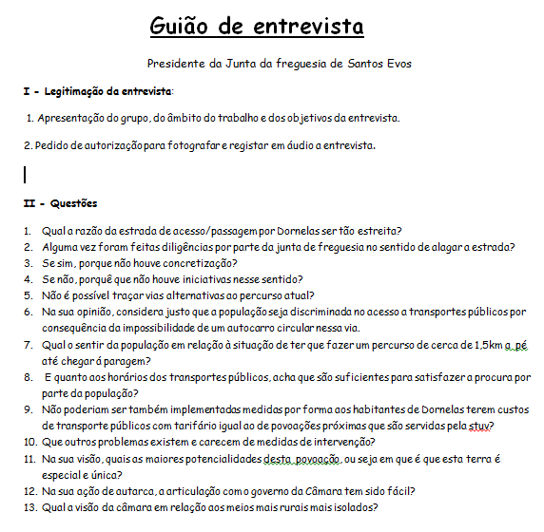

Anexo 3
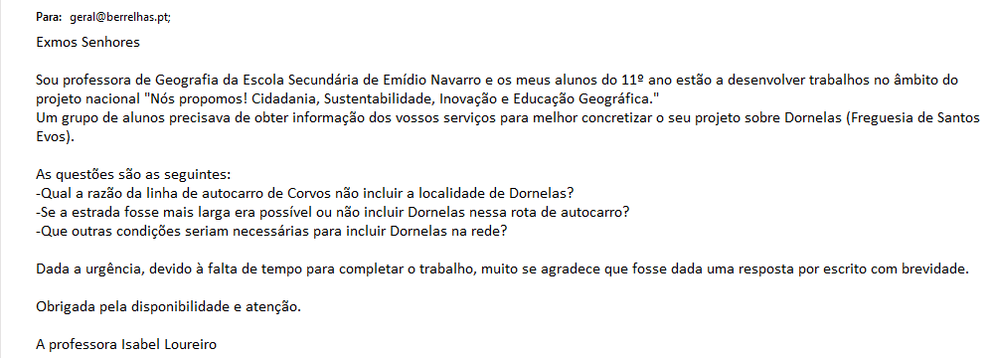
Anexo 4
